**5.计算能力过关（数的运算与解方程、比例）**

一、仔细审题，填一填。(每空1分，共22分)

1.＝0.75＝21÷(　　)＝(　　)24＝(　　)%

YQ3-62.在 里填上“＞”“＜”或“＝”。

YQ3-6YQ3-6YQ3-66.9×2.5 6.9 8.96÷1.2 8.96 5.6－ 4.6

YQ3-6YQ3-6YQ3-6×1 ÷1 105÷ 105× 0÷ ＋0

3.甲、乙、丙三个数的比是2: 3：5，如果丙数是4.5，这三个数的平均数是(　　)。

4.一个零件长3 mm，画在图纸上长6 cm，这张图纸的比例尺是(　　　　　)。

5.在有余数的除法算式□÷9＝16……☆中，被除数最小是(　　　　)，余数最大是(　　　　)。

6.甲数比乙数多25%，则乙数比甲数少(　　　)%。

7.一个三位小数保留两位小数后是7.25，这个三位小数最大是(　　　　　)，最小是(　　　 　　)。

8.一个数扩大到它的100倍后是6.08，这个数是(　　　)，把0.4缩小到它的后是(　　　)。

9.小明小时走了 km，平均每小时走(　　　)km，平均每千米用(　　　)小时。

10.美国国家航空航天局宣布开普勒空间望远镜发现了外行星开普勒­ 452*b*，这颗行星的直径比地球的直径大。地球的直径约为12756千米，开普勒­ 452*b*的直径约为(　　　　)千米。

二、火眼金睛，判对错。(对的在括号里画“√”，错的画“×”)(每小题1分，共5分)

1.4900÷400＝49÷4＝12……1。 (　　)

2.A，B都是大于0的自然数，若A＝6B，则A与B的最大公因数是B，最小公倍数是A。 (　　)

3.把和通分后，分数的大小不变，分数单位变了。 (　　)

4.含有未知数的比例是方程。 (　　)

5.一杯牛奶含水60%，喝掉后含水30%。 (　　)

三、仔细推敲，选一选。(将正确答案的序号填在括号里)(每小题1分，共8分)

1.下列分数中，不能化成有限小数的是(　　)。

A． B． C． D．

2.一个三角形，它的三个内角的度数比是1：5：6，这个三角形是(　　)。

A．锐角三角形 B．直角三角形 C．钝角三角形 D．无法确定

3.一个两位数，十位上的数字是*a*，个位上的数字是6，这个两位数可以表示成(　　)。

A．*a*＋6 B．*a*6 C．10*a*＋6 D．*a*＋6×10

4.一袋小麦，磨出50千克面粉，剩下12.5千克麦麸，这袋小麦的出粉率是多少？正确的算式是(　　)。

A．×100% B．×100%

C．×100% D．×100%

5.下面四个算式中，(　　)是错误的。

A． 0.125＋(8－4)＝(0.125＋8)－4

B． 0.125×(8×4)＝0.125×8×4

C． 0.125×(8＋4)＝0.125×8＋4

D． 0.125×(8－4)＝0.125×4

6.下列各数中，不是16和12的公倍数的是(　　)。

A．48 B．36 C．144 D．240

7.已知*a*，*b*，*c*三个数均大于0，*a*×＝*b*÷25%＝*c*×，则*a*，*b*，*c*中最小的是(　　)。

A．*a*  B．*b* C．*c* D．不能确定

8.两个质数的积一定是(　　)。

A．合数 B．质数 C．奇数 D．偶数

四、细心的你，算一算。(共36分)

1.估算。(每小题0.5分，共3分)

903－506≈ 798＋204≈ 25×597≈

722÷87≈ 896－205≈ 558÷78≈

2.直接写出得数。(每小题0.5分，共8分)

763－197＝ 4.3÷0.43＝ 0.37＋1.6＝　　　0.57×0.3＝

＋＝ 200×30＝ 600÷200＝ 20－＝

1.8÷3＝ 390.5÷100＝ 25×4%＝ 0.4×1.5＝

1÷＝ ÷＝ ×16÷5＝ 8×÷8×＝

3.根据56×39＝2184直接写得数。(每小题0.5分，共3分)

56×0.39＝ 0.56×0.39＝ 5.6×3.9＝

218.4÷3.9＝ 21.84÷3.9＝ 0.2184÷0.39＝

4.列竖式计算。(带△的要验算)(每小题2分，共10分)

4.08×1.7≈ 30.3÷33＝ 0.594÷1.1＝

(得数保留两位小数)　(商用循环小数表示)

△4.8÷0.75＝ △25.3－14.88＝

5.计算下面各题。(怎样简便就怎样算)(每小题2分，共12分)

68×101 35.6－5.3－4.7 36×

6.4÷× 36.5＋0.36×45 28.8－

五、求未知数的值。(每小题2分，共8分)

*x*－50%*x*＝27.5 *x*＋3.2×5＝21

：*x*＝4：2 ：3＝*x*：12

六、定义新运算。(共6分)

1.规定2#5＝2＋3＋4＋5，1#4＝1＋2＋3＋4，7#8＝7＋8，…。按此规定计算12#23。(3分)

2.规定*a*@*b*＝*a*－*b*＋8，*a*※*b*＝*a*×*b*－5。按此规定计算86@[(4※7)※3]。(3分)

七、动手操作，我能行。(3分)

请你画图表示÷5的计算过程和结果。

八、聪明的你，答一答。(共12分)

1.六(2)班的同学买了48米彩带，用总长的做蝴蝶结，用总长的做中国结。还剩多少米彩带？(3分)

2.现有一种长45厘米，宽30厘米的长方形纸若干张。

(1)将其中一张裁成正方形纸片，且不能有剩余，最少可以裁多少块正方形纸片？(2分)

(2)用这些长方形纸拼成一个正方形，正方形的边长最短是多少厘米？至少要用多少张这样的长方形纸？(3分)

3.新冠疫情期间，为了降低延期开学对教学工作带来的影响，全国各地提出“停课不停学”方案。这样一来，电脑就成了紧俏商品。苏宁电器A牌电脑按20%的利润率定价，每台可获得500元利润，在疫情期间所有电脑一律按九折出售。疫情期间苏宁电器卖出一台A牌电脑实际可获得利润多少元？(4分)

★挑战题：天才的你，试一试。(每小题5分，共10分)

计算下面各题。

41×＋51×＋61×

**答案**

一、1．16　28　18　75

2．＞　＜　＜　＝　＜　＜

3．3　4．20：1

5．145　8

6．20

7．7.254　7.245

8．0.0608　0.004

9．

10．20409.6

二、1.×　2.√　3.√　4.√　5.×

三、1.C　2.B　3.C　4.A　5.C　6.B　7.B　8.A

四、1.400　1000　15000　8　700　7

2．566　10　1.97　0.171　　6000　3　19

0.6　3.905　1　0.6　　　2

3．21.84　0.2184　21.84　56　5.6　0.56

4．4.08×1.7≈6.94　　　　 30.3÷33＝0.9

(得数保留两位小数) (商用循环小数表示)

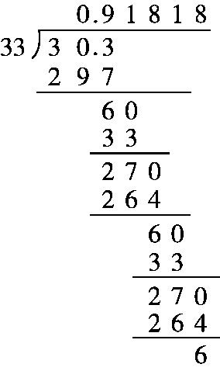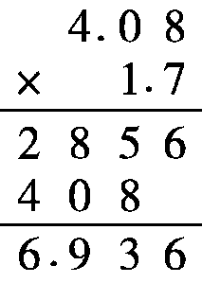

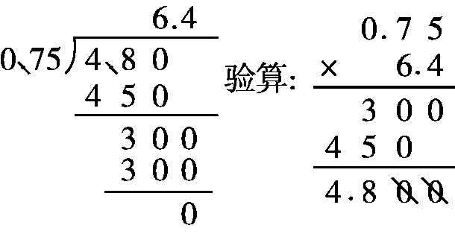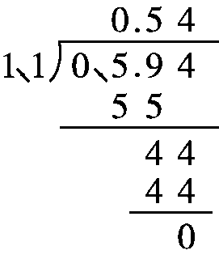0.594÷1.1＝0.54 △4.8÷0.75＝6.4

△25.3－14.88＝10.42

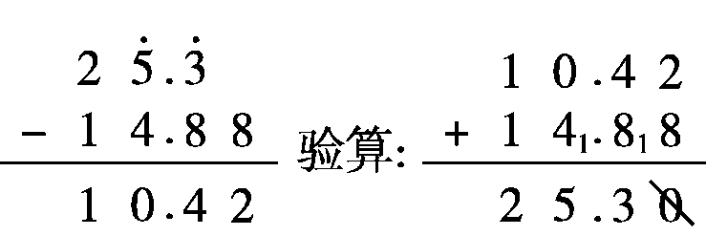

5．　68×101

＝68×(100＋1)

＝68×100＋68×1

＝6800＋68

＝6868

35.6－5.3－4.7

＝35.6－(5.3＋4.7)

＝35.6－10

＝25.6

　 36×

＝36×＋36×－36×

＝8＋21－27

＝2

6.4÷×

＝××

＝28

36.5+0.36×45

＝36.5+16.2

＝52.7

28.8－

＝28.8－(7.6＋1)

＝28.8－8.6

＝20.2

五、 *x*－50%*x*＝27.5

解：0.25*x*＝27.5

*x*＝27.5÷0.25

*x*＝110

*x*＋3.2×5＝21

解：*x*＋16＝21

*x*＝21－16

*x*＝5

*x*＝

　　 ：*x*＝4：2

解：4×*x*＝2×

*x*＝

：3＝*x*：12

解：3*x*＝12×

3*x*＝9

*x*＝3

六、1. 12#23＝12＋13＋14＋15＋…＋23＝210

2. 86@[(4※7)※3]＝86@[(4×7－5)※3]＝86@(23※3)＝86@(23×3－5)＝86@64＝86－64＋8＝30

七、÷5＝×＝

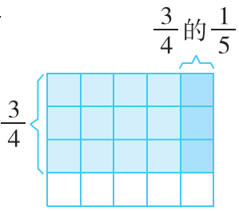

八、1. 48×＝20(米)

答：还剩20米彩带。

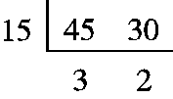2．(1)　 3×2＝6(块)

答：最少可以裁6块正方形纸片。

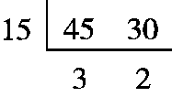(2)

(90÷30)×(90÷45)＝6(张)

答：正方形的边长最短是90厘米，至少要用6张这样的长方形纸。

3．成本价：500÷20%＝2500(元)

定价：2500＋500＝3000(元)

售价：3000×90%＝2700(元)

实际利润：2700－2500＝200(元)

答：疫情期间苏宁电器卖出一台A牌电脑实际可获得利润200元。

挑战题：原式＝×＋×＋×

＝31＋41＋51

＝123

原式＝

＝

＝

＝1